
10112050 – MUHAMMAD ZAKI SATRIANA
SI 1B

JOBSHEET
PEMROGRAMAN BERORIENTASI OBJEK
PERTEMUAN 2
Dosen Pengampu
Sari Azhariyah, M.Pd.T.
Usep Abdul Rosid, S.T., M.Kom

POLITEKNIK NEGERI SUBANG
Jurusan : TIK | Waktu : 240 Menit
Program Studi : Sistem Informasi | Topik :
Mata Kuliah : PBO | Judul :
Tanggal :11 Februari 2026 | Pertemuan ke : 2

Link GIthub : https://github.com/satrianazakiii/pbo-MuhammadZakiSatriana-10112050

1. TUJUAN PEMBELAJARAN
Setelah mengikuti praktikum ini, mahasiswa diharapkan:
- Memahami konsep class, object, properties, dan method dalam PHP OOP.
- Mampu mendeklarasikan variabel dan menggunakan operator aritmatika dalam method.
- Mampu memberi nilai pada properties melalui:
  - deklarasi awal,
  - objek,
  - (pengenalan) constructor.
- Mampu mengimplementasikan perhitungan sederhana berbasis OOP dalam PHP.

2. ALAT & BAHAN
- Komputer / Laptop
- XAMPP (Apache aktif)
- VSCode / Sublime Text
- Web Browser
- Folder praktikum (di dalam htdocs/)
- Repo Github (opsional)

3. RANGKUMAN MATERI
- Class Adalah cetak biru (blueprint) untuk membuat objek.
- Properties Adalah …
- Dst

4. LANGKAH KERJA

A. Persiapan
- Jalankan XAMPP (Apache aktif)
- Buka VSCode
- Buat folder: pbo-nama-NIM-Kelas di dalam htdocs
- Buat file baru sesuai instruksi praktikum

B. Langkah Praktikum
- Membuat file latihan2.1.php dan menulis struktur class dasar.
- Mengisi nilai properties melalui objek.
- Membuat method hitungTotal() untuk menghitung subtotal, diskon, pajak, dan total bayar.
- Menguji program melalui browser (localhost).
- dst

C. Output yang Diharapkan
Contoh output:

5. TABEL PRAKTIK

No | Nama Praktik | Perintah | Cuplikan Output | Cuplikan Kode
1 | Latihan2.1.php | Buat class dan method hitungTotal() | 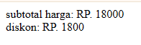 | echo "subtotal harga: RP. " . $belanja1->totalHarga() . "<br>";  echo "diskon: RP. " . ($belanja1->totalHarga() * $belanja1->diskon) . "\n";  )
2 | Latihan2.2 |  | 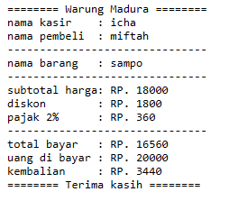 | echo "<pre>";  echo "======== Warung Madura ========\n";  echo "nama kasir: " . $belanja1->namaKasir . "\n";  echo "nama pembeli: " . $belanja1->namaPembeli . "\n";  echo "-------------------------------\n";  echo "nama barang: " . $belanja1->namaBarang . "\n";  echo "-------------------------------\n";  echo "subtotal harga: RP. " . $belanja1->totalHarga() . "\n";  echo "diskon: RP. " . ($belanja1->totalHarga() * $belanja1->diskon) . "\n";  echo "pajak 2%: RP. " . ($belanja1->totalHarga() * $belanja1->pajak) . "\n";  echo "-------------------------------\n";  echo "total bayar: RP. " . ($belanja1->totalHarga() - ($belanja1->totalHarga() * $belanja1->diskon) + ($belanja1->totalHarga() * $belanja1->pajak)) . "\n";  echo "uang di bayar: RP. " . $belanja1->uangDIbayar . "\n";  echo "kembalian: RP. " . ($belanja1->uangDIbayar - ($belanja1->totalHarga() - ($belanja1->totalHarga() * $belanja1->diskon) + ($belanja1->totalHarga() * $belanja1->pajak))) . "\n";  echo "======== Terima kasih ========\n";  echo "</pre>";
3 | Latihan2.3.php | Menggunakan function __ construct | 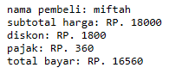 | public function __construct($namaPembeli, $namaBarang, $hargaBarang, $jumlahBarang, $diskon) {  $this->namaPembeli=$namaPembeli;  $this->namaBarang=$namaBarang;  $this->hargaBarang=$hargaBarang;  $this->jumlahBarang=$jumlahBarang;  $this->diskon=$diskon;  $this->diskon=0.1;

6. LATIHAN MANDIRI

Latihan 1: latihan2.2.php
Lanjutkan program Belanja Warung yang telah dibuat sebelumnya dengan ketentuan berikut:
- Tambahkan static property pada class:
  - pajak dengan nilai 2% (0.02).
- Tambahkan property baru:
  - uangDibayar
- Perbarui method perhitungan sehingga:
  - Total akhir = (subtotal – diskon) + pajak.
- Tambahkan method baru:
  - hitungKembalian()
  - Kembalian dihitung sebagai: kembalian = uangDibayar - totalAkhir
Contoh Output yang Diharapkan:
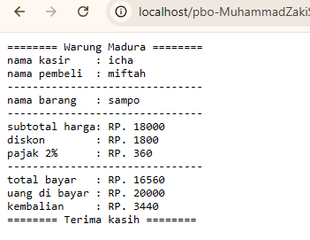

7. SOAL TES PRAKTIKUM
Soal:
Buat program KalkulatorSuhu OOP dengan:
- Class KalkulatorSuhu
- Property suhu
- Method cToF() (Celsius ke Fahrenheit)
- Method cToK() (Celsius ke Kelvin)
Tampilkan hasil di browser.

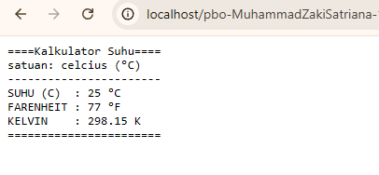

8. ANALISIS & PENJELASAN KODE
- Masalah yang ditemukan: tidak muncul di localhost
- Penyebab: belum dimasukan variable untuk celciusnya
- Solusi: memasukan angka kedalam celcius
- Penjelasan alur kode: membuat class, memasukan variable ke celcius, membuat method, menampilkan hasil

9. LANGKAH PENGUMPULAN
- Folder praktikum lengkap
- Semua file .php berfungsi
- Tidak ada error fatal
- Screenshot hasil program
- Upload tugas ke eLearning

